○東海村ものづくり販路拡大支援補助金交付要綱
平成３１年３月２８日
告示第３４号
改正 令和２年３月３日告示第２６号
令和４年３月２５日告示第５４号
令和５年３月２７日告示第３７号
令和６年３月１９日告示第１６号
（趣旨）
第１条 この要綱は，村内のものづくりを生業とする中小企業者の販路拡大による自立的発展を支援し，もって村内の産業振興に資するため，当該中小企業者が行う展示会等への出展に要する経費の一部について，予算の範囲内において補助金を交付することに関し，東海村補助金等交付規則（平成１８年東海村規則第４３号。以下「規則」という。）に定めるもののほか，必要な事項を定めるものとする。
（令５告示３７・一部改正）
（定義）
第２条 この要綱において，次の各号に掲げる用語の意義は，それぞれ当該各号に定めるところによる。
（１） 中小企業者 中小企業基本法（昭和３８年法律第１５４号）第２条第１項に規定するものをいう。
（２） 製造業 統計法（平成１９年法律第５３号）第２条第９項に規定する統計基準である日本標準産業分類（次号において「日本標準産業分類」という。）において製造業に分類される業種をいう。
（３） 情報サービス業 日本標準産業分類において情報通信業に分類される産業のうち情報サービス業に分類される業種をいう。
（４） 展示会等 取引先又は事業提携先の開拓並びに受注の機会の確保及び拡大を目的に，自社の製品，製造技術等を紹介する展示会，見本市等をいう。ただし，次に掲げる展示会，見本市等を除く。
ア 主として小売を目的とした展示会，見本市等
イ 関係者以外に公開されていない展示会，見本市等
ウ 県内で行われる展示会，見本市等
エ 第２号又は前号に関連しない展示会，見本市等
オ アからエまでに掲げるもののほか，村長が不適当と認める展示会，見本市等
（令２告示２６・令５告示３７・一部改正）
（補助対象者）
第３条 補助金の交付の対象となる者（以下「補助対象者」という。）は，村内に事業所又は事務所を有し，及び村税を完納している中小企業者のうち製造業又は情報サービス業を営む者とする。ただし，国，県その他の団体等から，次条に規定するいずれかの補助対象事業に関し，補助金その他これに類する給付金等の交付を受けている者は，補助対象者から除く。
（補助対象事業）
第４条 補助金の交付の対象となる事業（以下「補助対象事業」という。）は，展示会等へ出展を行う事業（以下「展示会等出展事業」という。）とする。
（令５告示３７・一部改正）
（補助対象経費）
第５条 補助金の交付の対象となる経費（以下「補助対象経費」という。）は，次の各号に掲げる経費（消費税及び地方消費税を除く。）とする。
（１） 出展料（小間料を含む。）
（２） 会場設営費（専門家によるレイアウト指導料を含む。）
（３） 運搬費
（４） 資料作成費（国外において開催される展示会等の場合にあっては，翻訳代，通訳代及び販路拡大に係る代理店との契約代を含む。）
（令６告示１６一部改正）
２ 村長は，補助対象事業の準備に必要な経費として，次に掲げる経費についても，補助対象事業の遂行に密接に関連すると認めるときは，補助対象経費とすることができる。
（１） 前年度に申込みを要する展示会等出展事業に係る経費
（２） 出展の可否が抽選等により決定する展示会等出展事業に係る経費
（令２告示２６・令５告示３７・一部改正）
（補助金の額）
第６条 補助金の額は，創業開始から次条の規定による補助金の交付申請時点において５年を経過せず，かつ，東海村創業支援事業計画に基づく特定創業支援を適切に受け，村長から産業競争力強化法（平成２５年法律第９８号）第２条第２５項に規定する特定創業支援事業により支援を受けたことの証明（以下「特定創業支援証明書」という。）の交付を受けた補助対象者にあっては補助対象経費の総額に３分の２を乗じて得た額とし，これ以外の補助対象者にあっては補助対象経費の総額に２分の１を乗じて得た額とする。ただし，次の各号に掲げる補助対象事業の区分に応じ，当該各号に定める額を上限とする。
（１） 県外かつ国内において開催される展示会等出展事業 ３０万円
（２） 国外において開催される展示会等出展事業 ５０万円
２ 前項の規定により算定した補助金の額に１，０００円未満の端数があるときは，これを切り捨てるものとする。
３ 次条の補助金の交付申請において，第１項の各号に掲げる補助対象事業が複数に該当する場合の補助金の上限額は，当該各号に定める額のいずれか高い額とする。
（令５告示３７・一部改正）
（補助金の交付申請）
第７条 補助金の交付を受けようとする補助対象者（以下「申請者」という。）は，東海村ものづくり販路拡大支援補助金交付申請書（様式第１号）に次に掲げる書類を添えて村長に提出しなければならない。
（１） 事業計画書（様式第２号）
（２） 収支予算書（様式第３号）
（３） 補助対象経費の内訳が確認できる書類（申込書，見積書等の写し）
（４） 村税の納税証明書（未納がないことの証明）
（５） 展示会等の概要が分かる書類（出展者募集に係る書類等）
（６） 会社概要が分かるもの（法人にあっては履歴事項全部証明書（商業登記簿謄本）の写し，個人事業主にあっては個人事業の開業届出書（控用）の写し）
（７） 特定創業支援証明書（補助対象経費の総額に３分の２を乗じて得た補助額を申請する場合に限る。）
（８） 前各号に掲げるもののほか，村長が必要と認める書類
（令６告示１６一部改正）
２ 前項の規定による申請は，当該申請者につき年度中において１回限りとする。
（令２告示２６・令５告示３７・一部改正）
（補助金の交付決定）
第８条 村長は，前条の規定による申請があったときは，当該申請の内容を審査の上，補助金の交付の適否を決定し，東海村ものづくり販路拡大支援補助金交付（不交付）決定通知書（様式第４号）により申請者に通知するものとする。
（事業の変更又は中止）
第９条 補助金の交付決定を受けた申請者（以下「補助事業者」という。）は，やむを得ない理由により補助対象事業の内容を変更し，又は補助対象事業を中止しようとするときは，東海村ものづくり販路拡大支援補助金変更（中止）承認申請書（様式第５号）により村長の承認を受けなければならない。ただし，軽微な補助対象事業の内容の変更については，この限りでない。
２ 村長は，前項の規定による申請があったときは，その内容を審査の上，変更又は中止の承認の適否を決定し，東海村ものづくり販路拡大支援補助金変更（中止）承認（不承認）通知書（様式第６号）により補助事業者に通知するものとする。
（補助金の実績報告）
第１０条 補助事業者は，補助対象事業が完了したときは，当該完了した日の翌日から起算して３０日を経過した日又は当該補助年度の３月末日のいずれか早い日までに，東海村ものづくり販路拡大支援補助金実績報告書（様式第７号）に次に掲げる書類を添えて村長に提出しなければならない。
（１） 成果書（様式第８号）
（２） 収支決算書（様式第９号）
（３） 補助対象経費の支払を証明する書類の写し
（４） 展示会等当日の会場の様子が分かる写真等
（５） 前各号に掲げるもののほか，村長が必要とする書類
（令５告示３７・一部改正）
（補助金の確定）
第１１条 村長は，前条の規定による報告を受けたときは，当該報告の内容を審査の上，交付すべき補助金の額を確定し，東海村ものづくり販路拡大支援補助金確定通知書（様式第１０号）により補助事業者に通知するものとする。ただし，補助金の交付確定額が交付決定額と同額の場合は，この限りではない。
（補助金の交付時期及び請求）
第１２条 村長は，補助事業者が補助対象事業を完了した後において，補助金を交付するものとする。
２ 補助事業者は，補助金の交付を請求しようとするときは，東海村ものづくり販路拡大支援補助金交付請求書（様式第１１号）により村長に請求しなければならない。
（虚偽等による交付決定の取消し及び通知）
第１３条 村長は，規則第１８条第１項の規定により補助金の交付決定を取り消したときは，東海村ものづくり販路拡大支援補助金交付決定取消通知書（様式第１２号）により補助事業者に通知するものとする。
（補助金の返還）
第１４条 村長は，前条の規定により補助金の交付決定を取り消した場合において，当該取消しに係る部分に関し，既に補助金が交付されているときは，東海村ものづくり販路拡大支援補助金取消分返還通知書（様式第１３号）により，期限を定めて，補助事業者に補助金の返還を命じなければならない。
（令２告示２６・一部改正）
（帳簿等の整備等）
第１５条 補助事業者は，補助金に係る経理について，その収支を明確にした帳簿その他書類等を補助対象事業が完了した日の属する会計年度の末日の翌日から５年間保存しなければならない。
２ 村長は，前項に規定する期間において，必要に応じて関係書類の提出を求めることができる。
（補則）
第１６条 この要綱に定めるもののほか，必要な事項は，村長が別に定める。
附 則
（施行期日）
１ この告示は，平成３１年４月１日から施行する。
（この告示の失効）
２ この告示の失効は，令和９年３月３１日に限り，その効力を失う。
（令２告示２６・令４告示５４・令５告示３７・令和６告示１６一部改正）
附 則（令和２年告示第２６号）
この告示は，令和６年４月１日から施行する。
附 則（令和４年告示第５４号）
この告示は，公布の日から施行する。
附 則（令和５年告示第３７号）
この告示は，令和５年４月１日から施行する。ただし，附則第２項の改正規定は，公布の日から施行する。

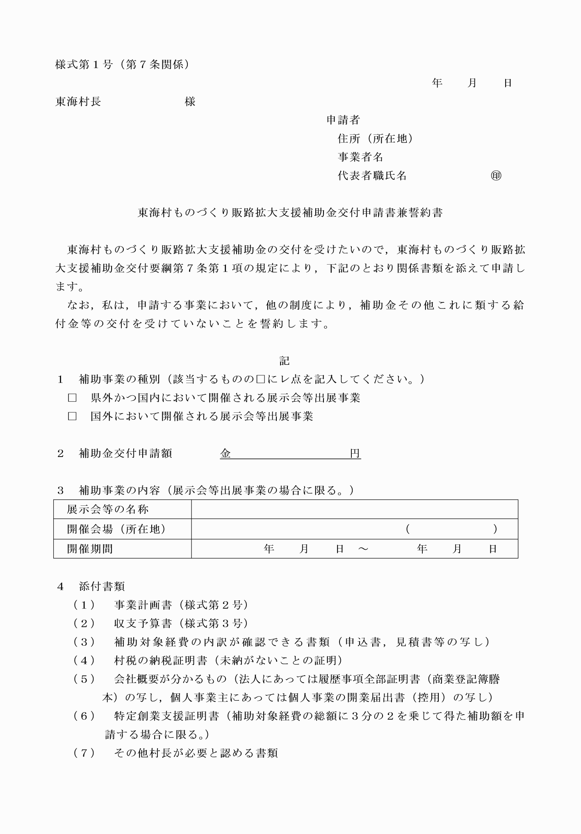

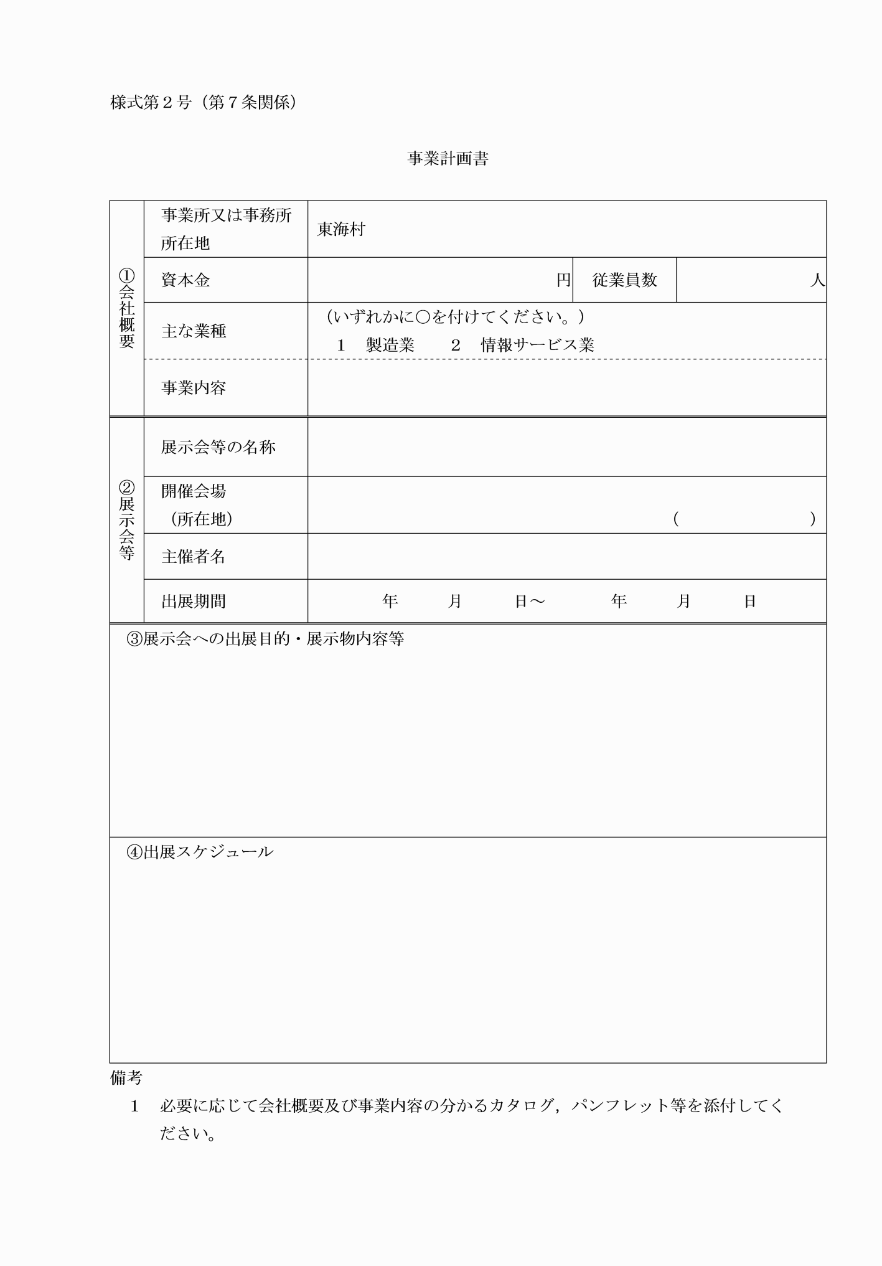

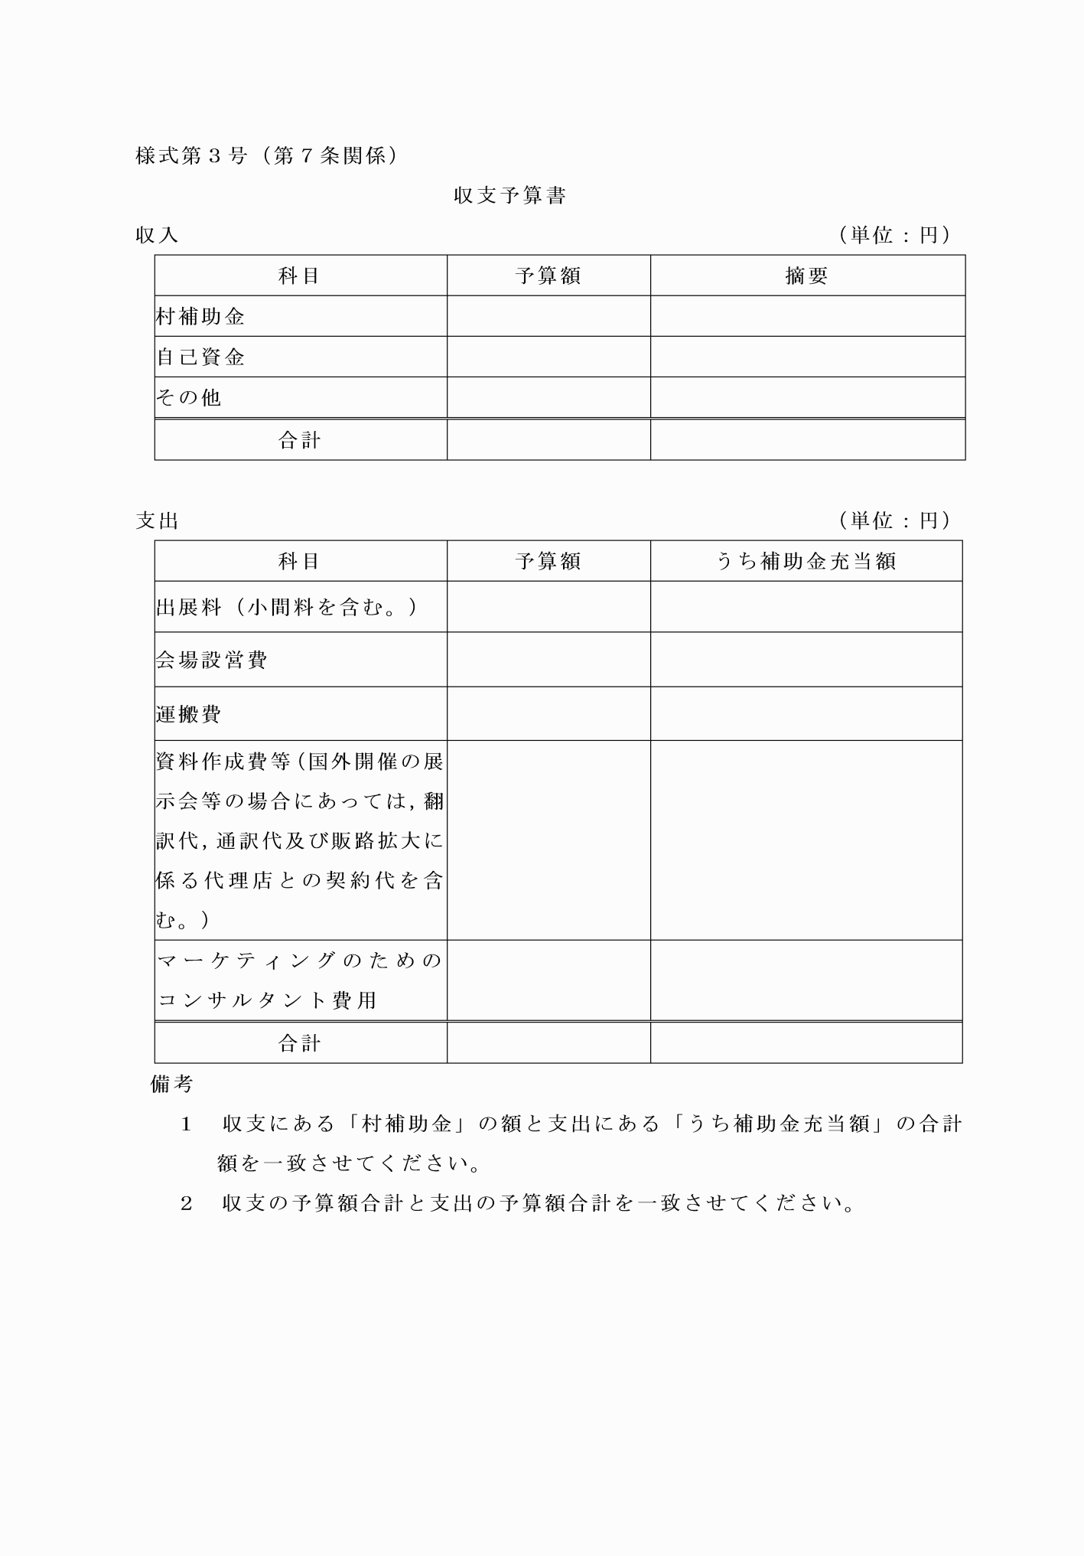

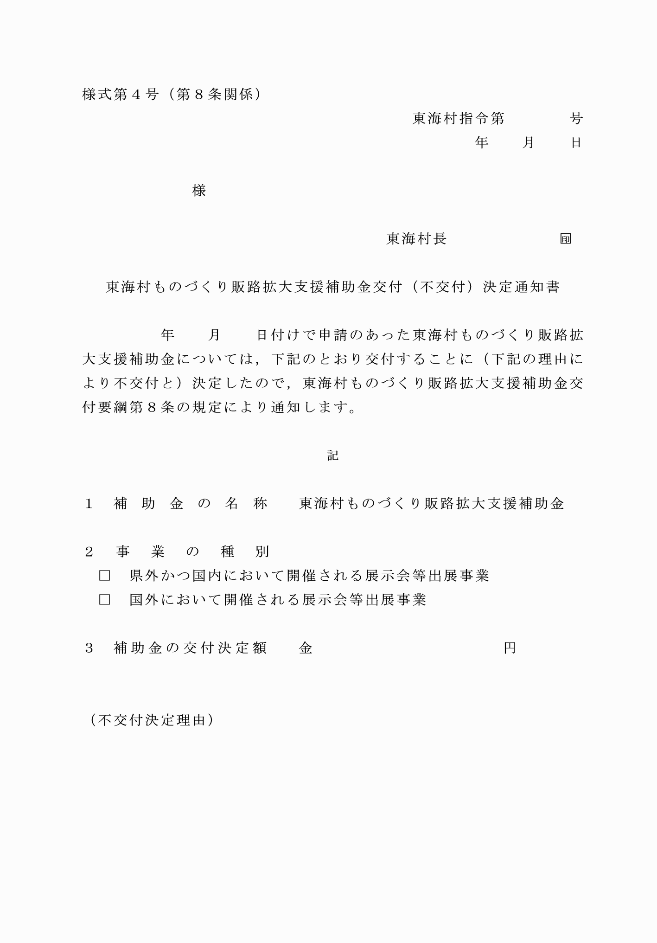

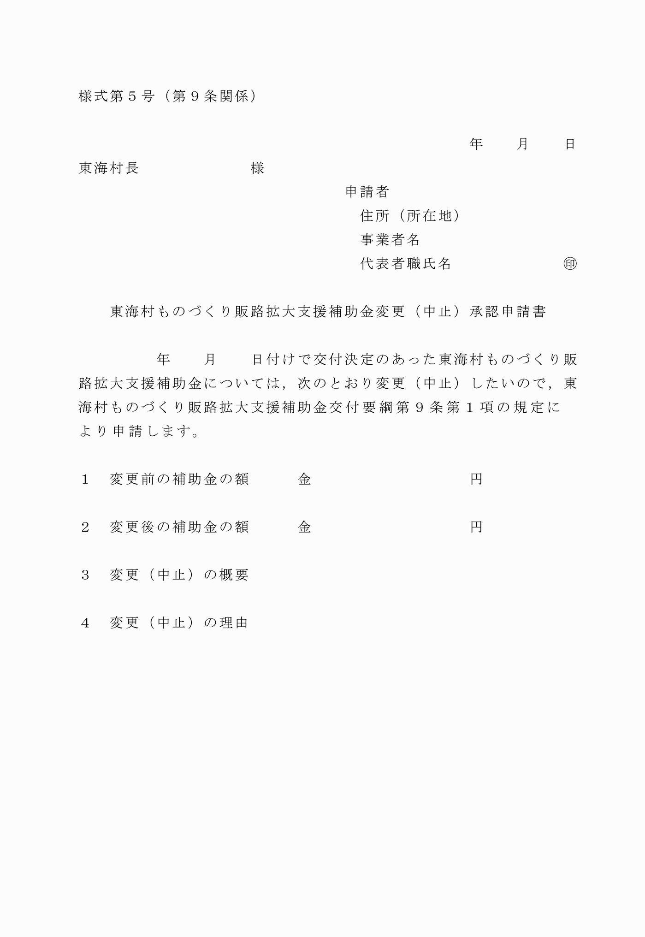

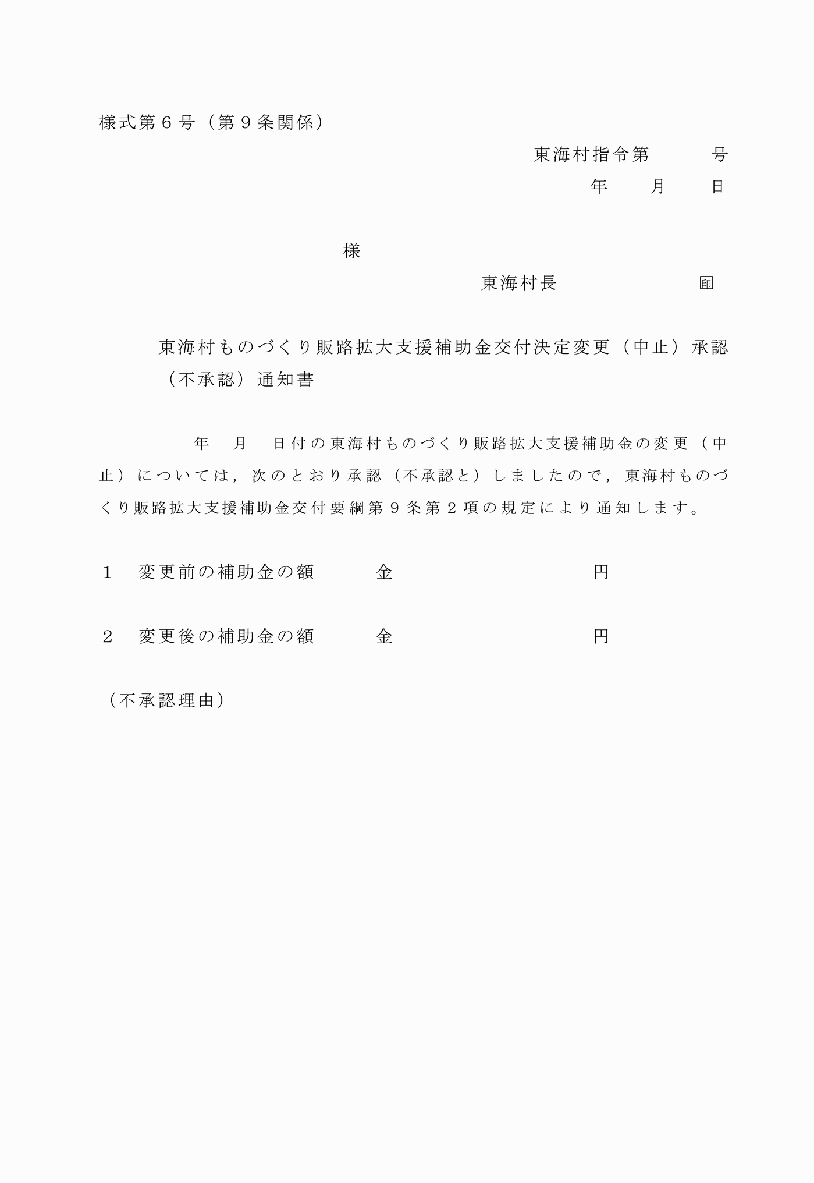

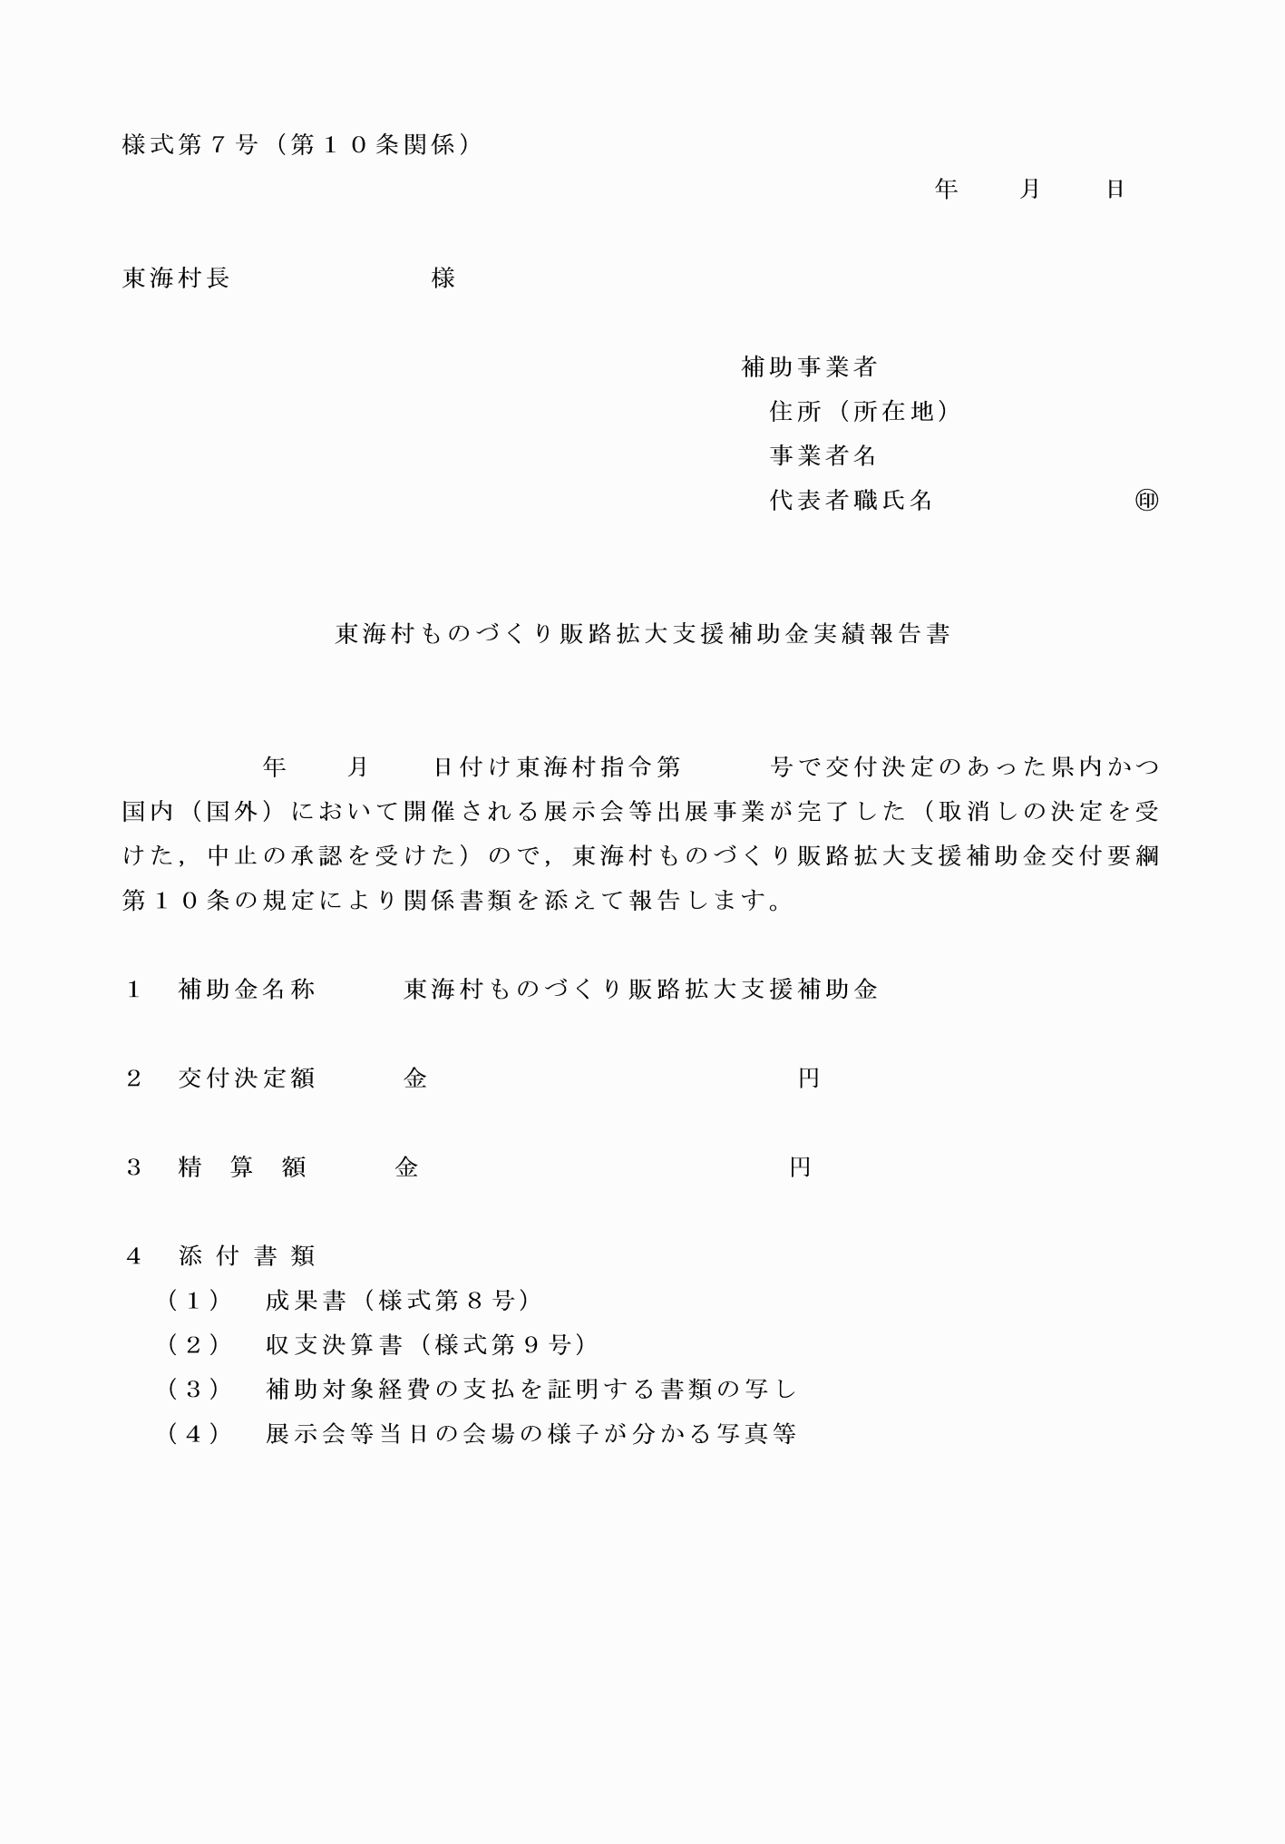

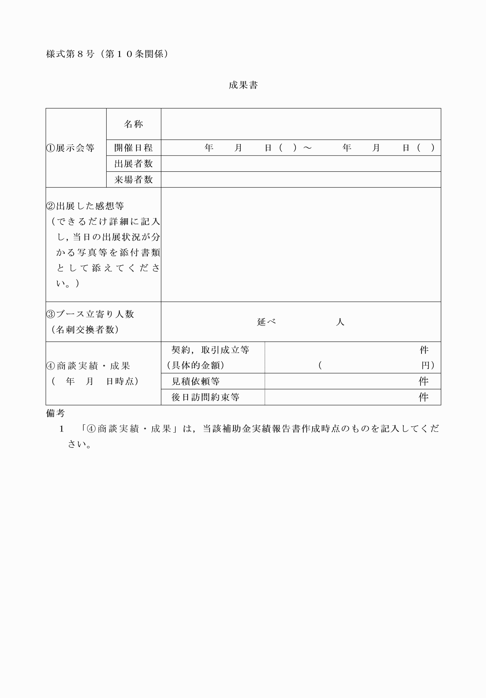

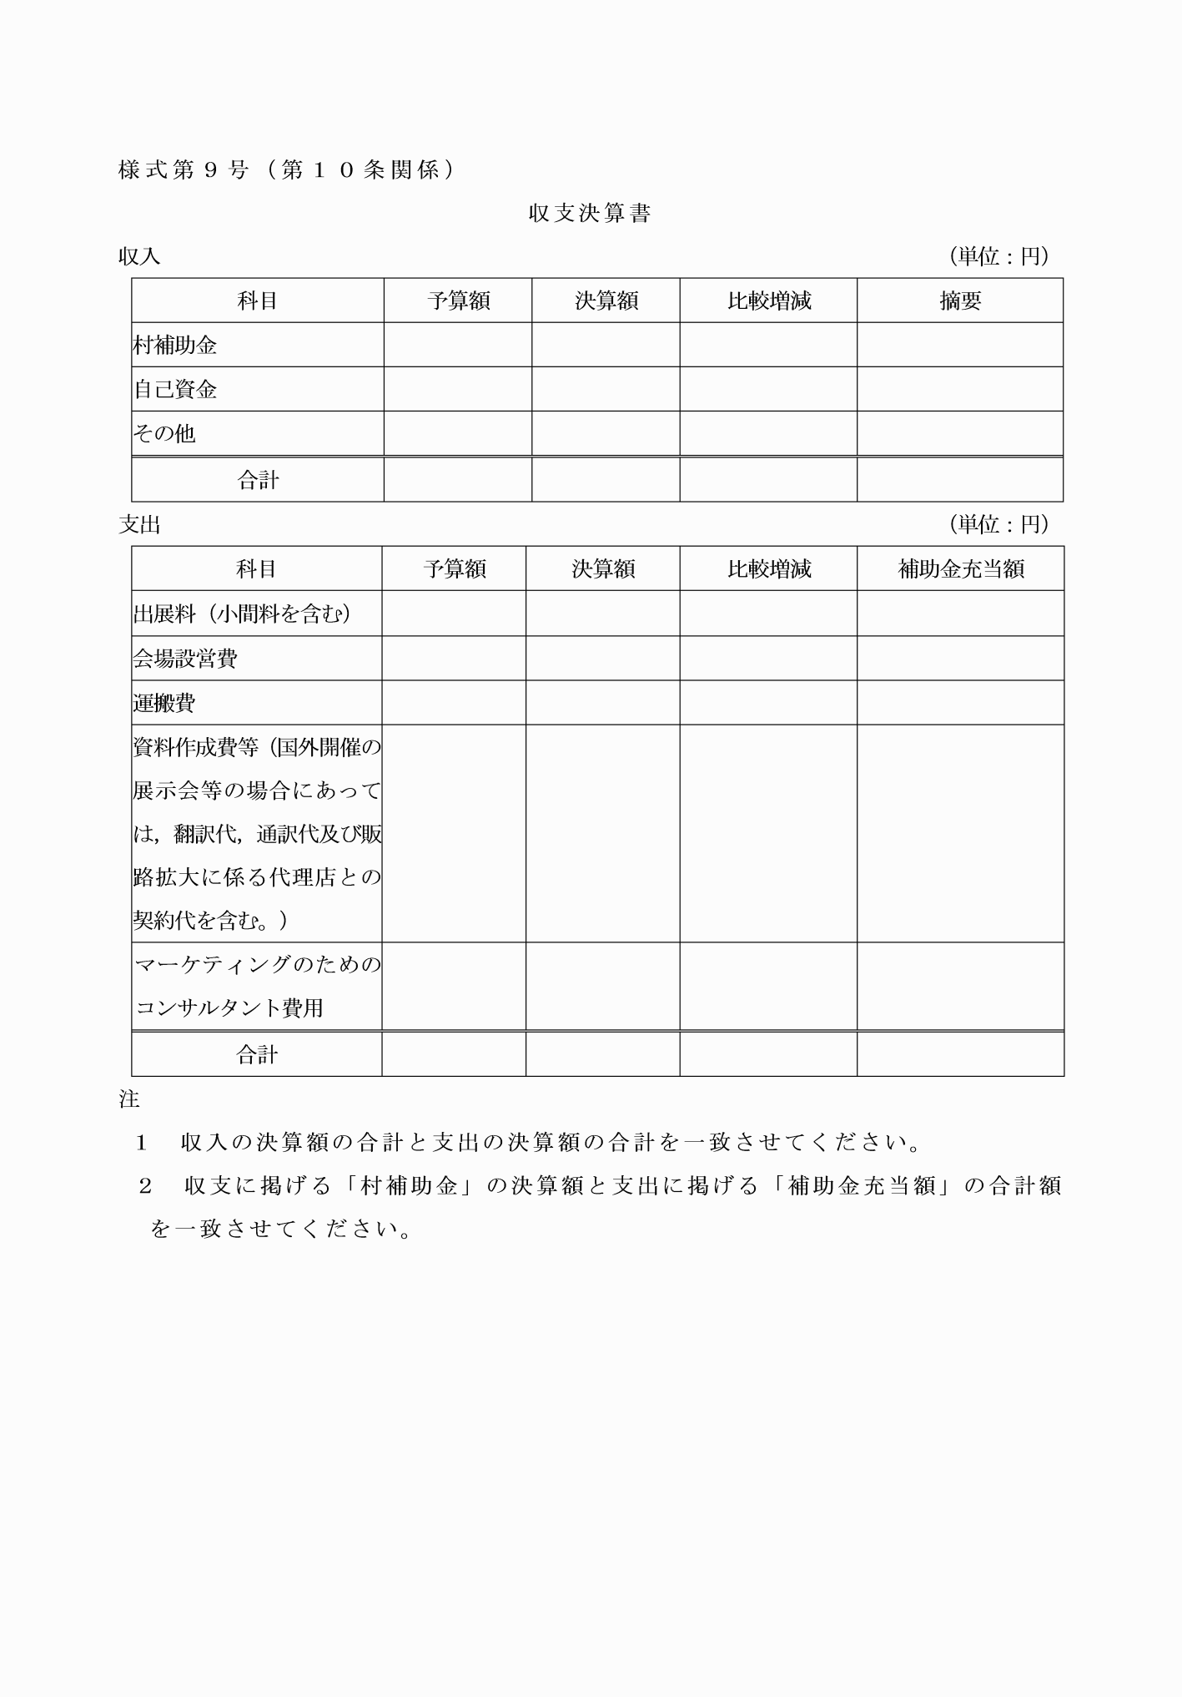

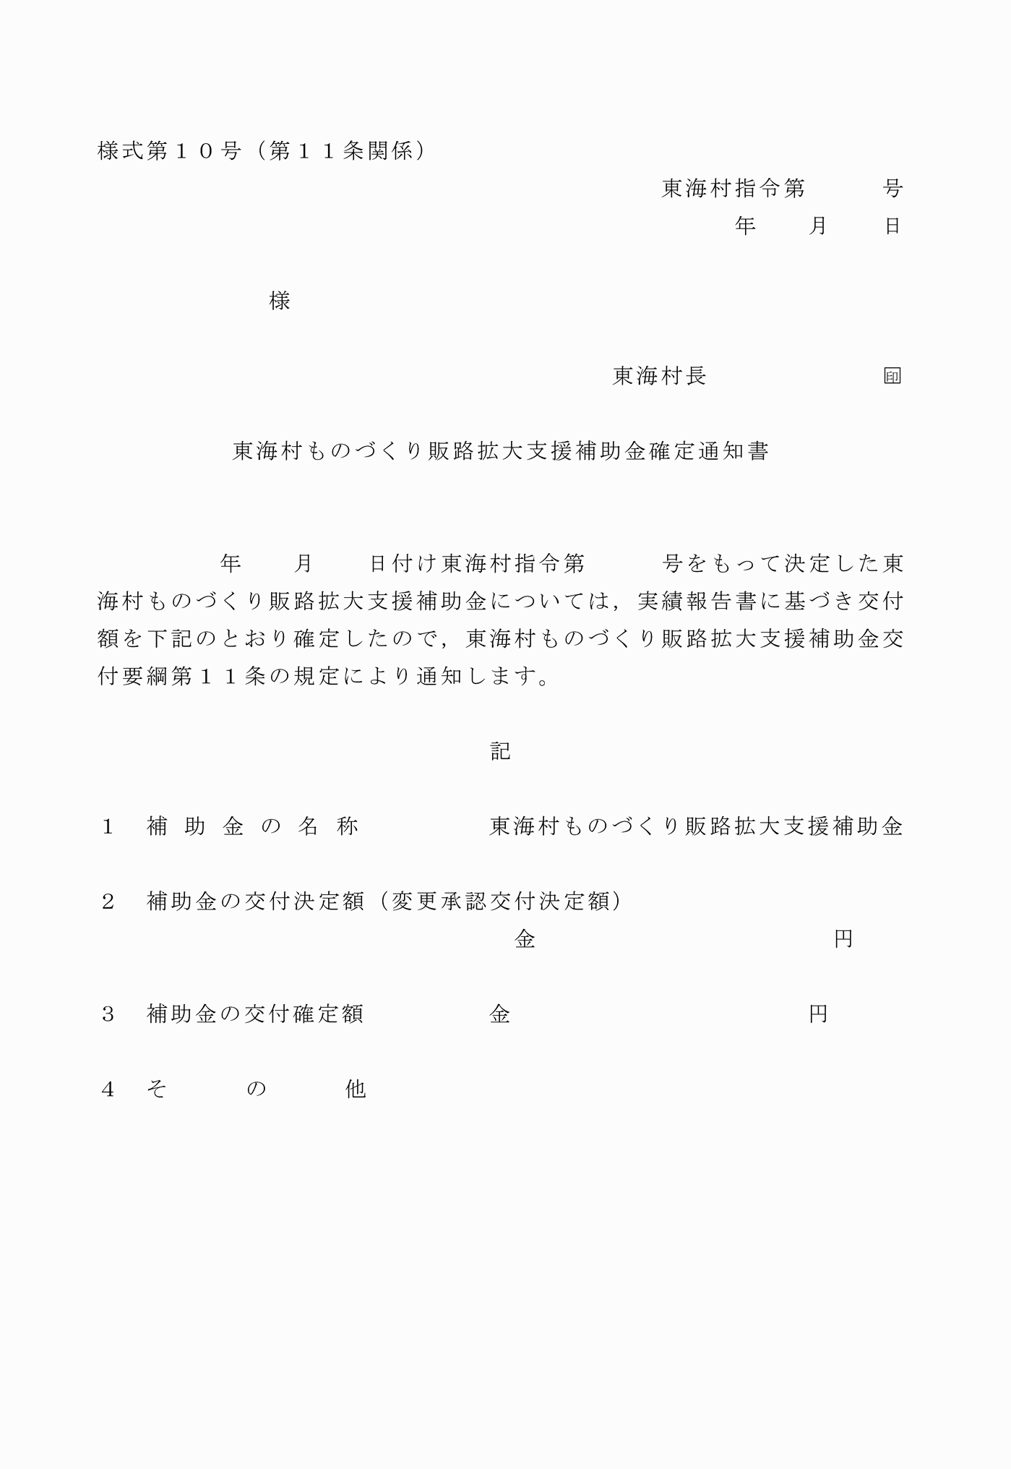

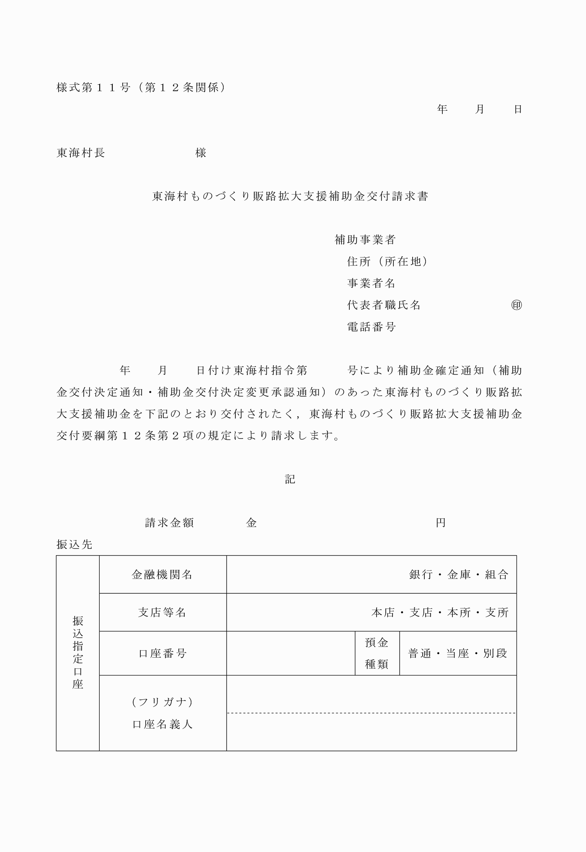

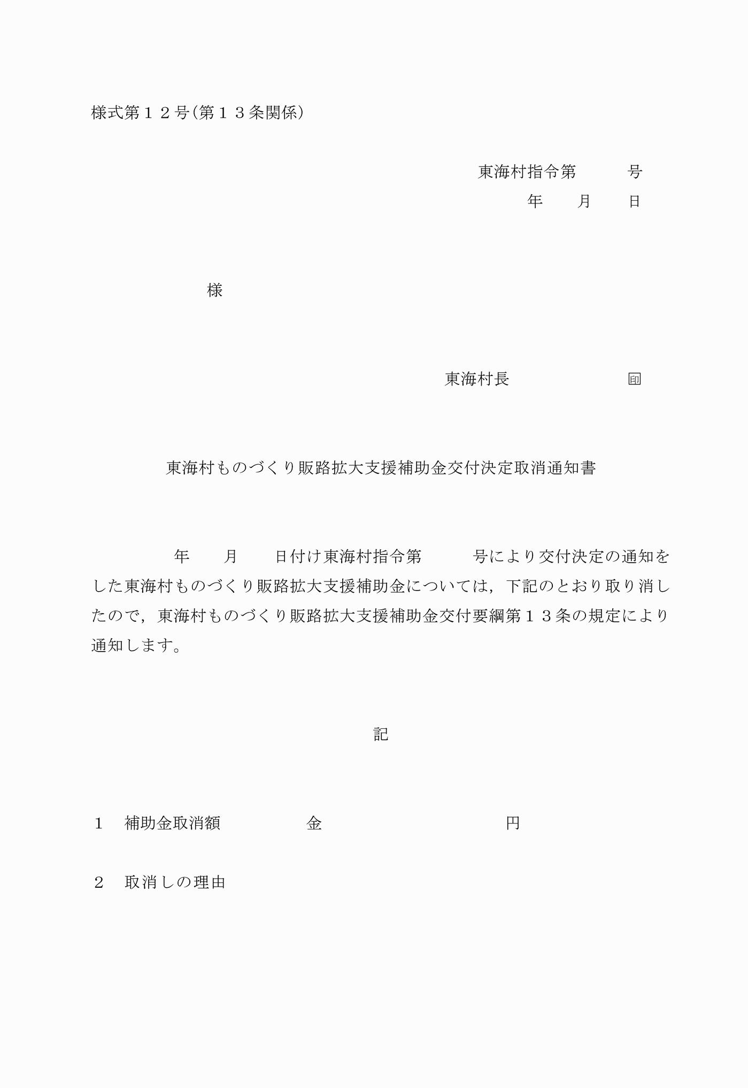

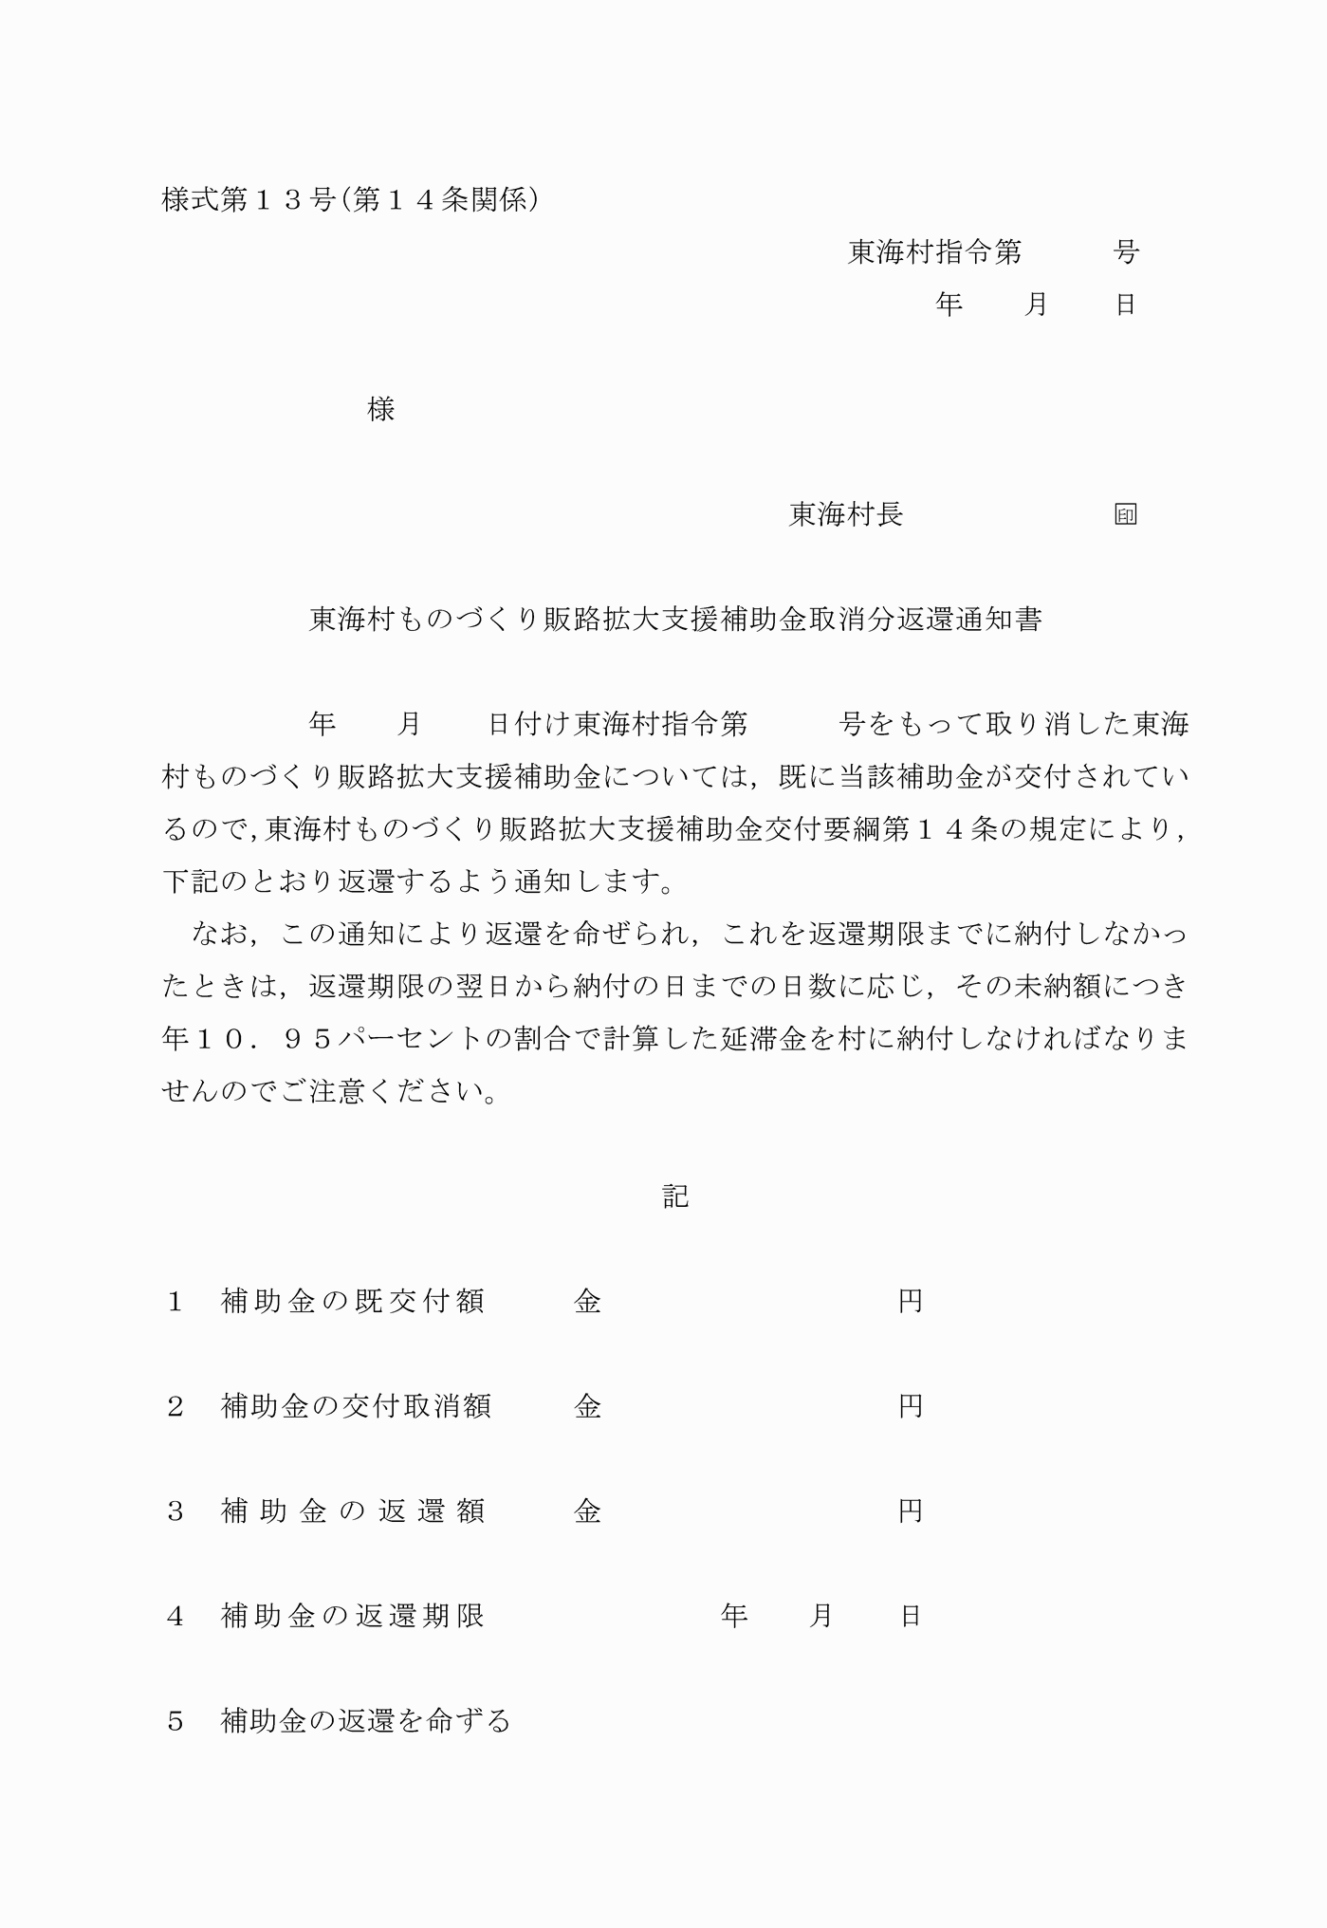

様式第１号（第７条関係）
（令２告示２６・全改，令５告示３７・一部改正）
様式第２号（第７条関係）
（令２告示２６・全改，令５告示３７・一部改正）
様式第３号（第７条関係）
（令５告示３７・全改）
様式第４号（第８条関係）
（令５告示３７・一部改正）
様式第５号（第９条関係）
様式第６号（第９条関係）
様式第７号（第１０条関係）
（令５告示３７・一部改正）
様式第８号（第１０条関係）
（令５告示３７・一部改正）
様式第９号（第１０条関係）
（令５告示３７・全改）
様式第１０号（第１１条関係）
様式第１１号（第１２条関係）
様式第１２号（第１３条関係）
様式第１３号（第１４条関係）

